Les dizaines

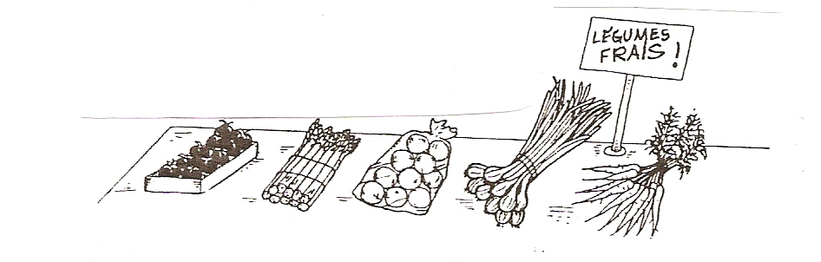

Tous les objets dans ce magasin sont groupés par 10.

- Compte par 10, de 10 à 90. Ecris les nombres.

______ , ______ , ______ , ______ , ______ , ______ , ______ , ______ , ______ ,

- Trouve les nombres qui manquent.

80 = _______dizaines | 3 dizaines=______ | 20 = _______dizaines | 5 dizaines=______
60 = _______dizaines | 9 dizaines=______ | 40 = _______dizaines | 7 dizaines=______

Les dizaines et les unités

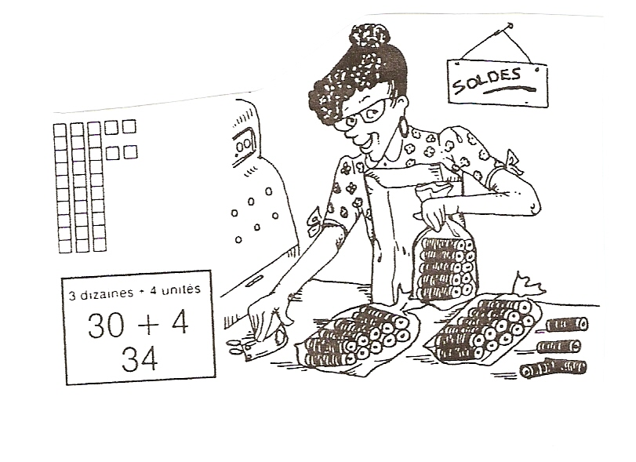
Combien y a-t-il de dizaines et d’unités ?

Ecris tes réponses de trois façons différentes comme sur le panneau !

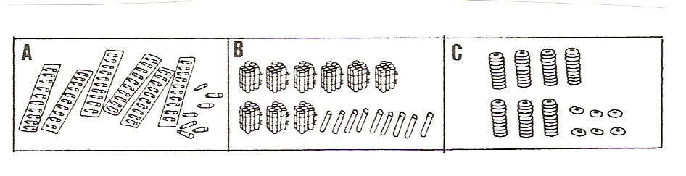

Ecris les nombres. Aide-toi des bâtonnets.

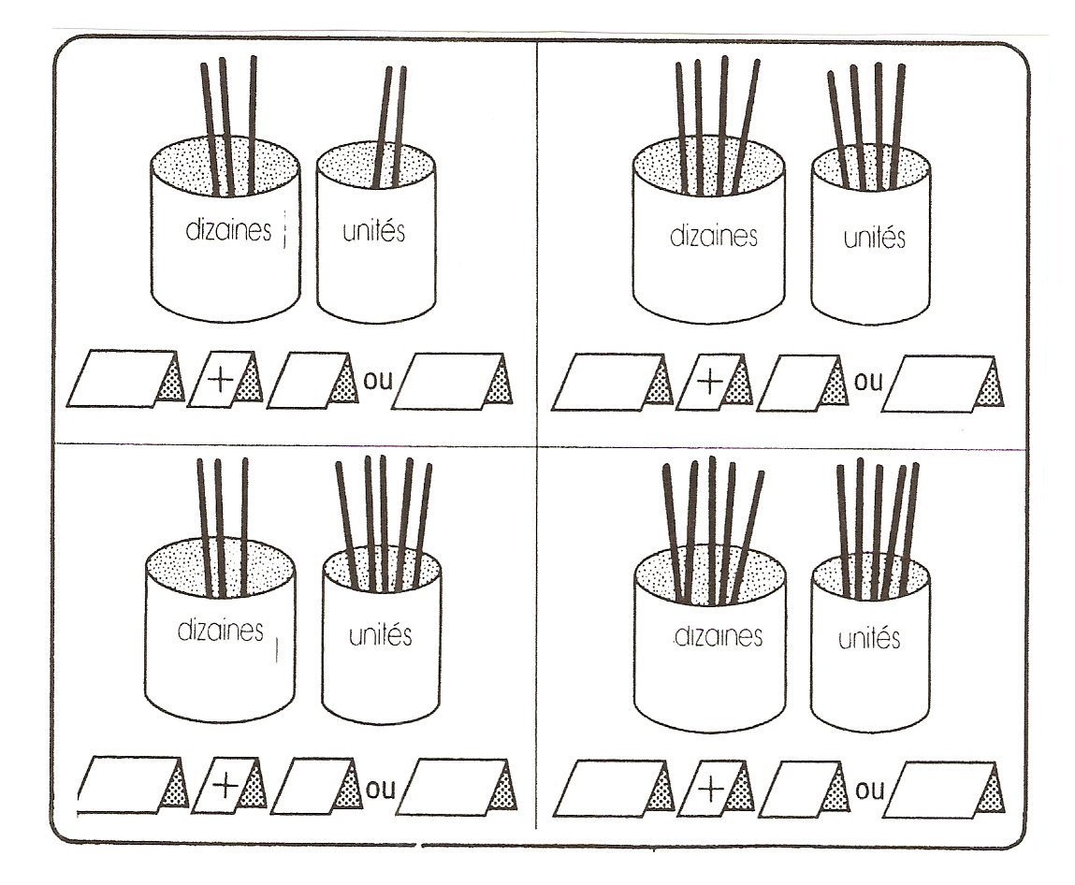

Ecris les nombres qui manquent dans les

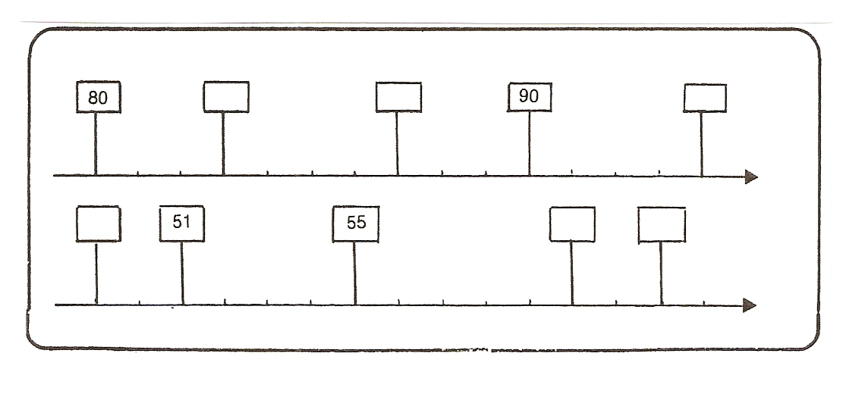

Utilise les petits carrés pour trouver les nombres.

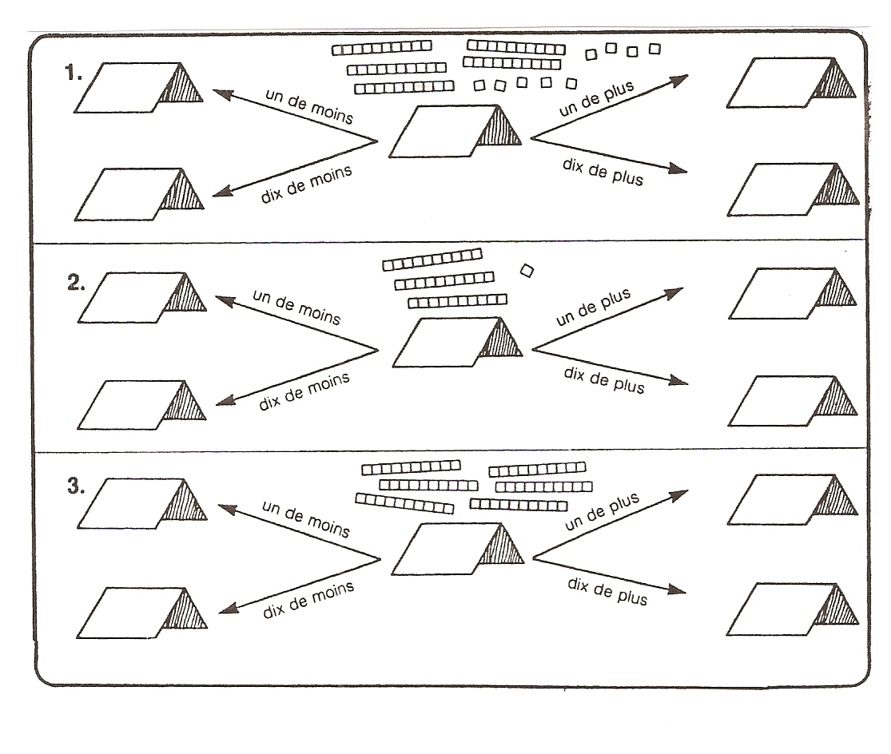
Complète.
